PKP Polskie Linie Kolejowe S.A.
Biuro Komunikacji i Promocji
ul. Targowa 74, 03-734 Warszawa
tel. + 48 22 473 30 02
fax + 48 22 473 23 34
rzecznik@plk-sa.pl
www.plk-sa.pl

Warszawa, 31 października 2018 r.

Informacja prasowa

Nowe rozjazdy - sprawniejsze podróże w woj. kujawsko - pomorskim
20 nowych rozjazdów już zapewnia większy poziom bezpieczeństwa i sprawniejsze podróże koleją w województwie kujawsko – pomorskim. To inwestycja prowadzona przez PKP Polskie Linie Kolejowe S.A. z programu rozjazdowego. Projekt za 214 mln zł, obejmuje w kraju 245 rozjazdów.
Inwestycja zapewnia niezawodne przejazdy pociągów ze stałą prędkością. To ważne zwłaszcza dla ciężkich składów towarowych, które jadą bardziej ekonomicznie, bez konieczności zwolnień podczas zmiany toru.
Na zlecenie PKP Polskich Linii Kolejowych S.A. wykonawca zamontował już niemal wszystkie tj. 20 z 21 rozjazdów w woj. kujawsko-pomorskim. Nowe urządzenia zapewniają sprawne przejazdy pociągów na stacjach Prądy, Zielonczyn i Samostrzel. W obrębie bydgoskiego węzła kolejowego zamontowano rozjazdy na posterunku ruchu Bydgoszcz Czyżkówko.
Montaż rozjazdów w blokach
Szybką realizację prac zapewnia tzw. blokowa wymiana rozjazdów. Większość rozjazdów dostarczana jest na miejsce budowy na specjalnych wagonach - platformach, w kilku blokach. Stare rozjazdy i przylegające do nich odcinki torów są demontowane i od razu zastępowane przez nowe, co skraca czas montażu i ogranicza zmiany w rozkładzie jazdy.
Śnieg i lód nie zatrzymają pociągu
Rozjazd kolejowy to niezwykle ważny element infrastruktury kolejowej, który zapewnia płynny przejazd pociągów przez stacje. Aby zapewnić sprawne podróże także w trudnych warunkach pogodowych montowane rozjazdy wyposażane są w elektryczny system ogrzewania. Zimą gwarantuje to szybkie usuwanie śniegu i lodu, czyli dobre działanie urządzeń i większą niezawodność.

Od marca br. PKP Polskie Linie Kolejowe S.A. realizują projekt rozjazdowy w 12 województwach. Zamontowano już 188 nowych rozjazdów na sieci kolejowej. Tylko w ramach programu „Poprawa bezpieczeństwa poprzez zabudowę nowych rozjazdów kolejowych
o podwyższonym standardzie konstrukcyjnym – etap I” do marca 2019 r. zamontowanych zostanie łącznie 245 nowych rozjazdów.
Projekt pn. „Poprawa bezpieczeństwa poprzez zabudowę nowych rozjazdów kolejowych
o podwyższonym standardzie konstrukcyjnym - etap II” jest finansowany z Programu Operacyjnego Infrastruktura i Środowisko (POIiŚ 5.2-20). Wartość projektu 214 533 800 zł.

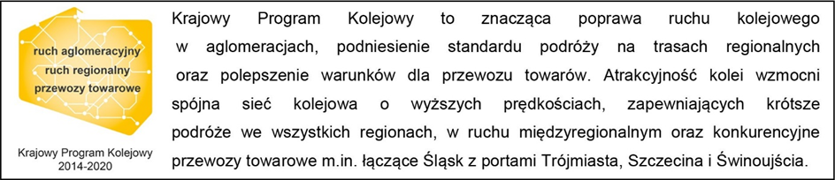

Kontakt dla mediów:
Mirosław Siemieniec
Rzecznik prasowy
PKP Polskie Linie Kolejowe S.A.
rzecznik@plk-sa.pl
694 480 239

